ПОСТАНОВЛЕНИЕ

от 17.07.2014 №649 §2

О присвоении адресов
объектам недвижимости

На основании заявления В.Л.П. от 29.05.2014 о присвоении адресов земельным участкам, образованным в результате разделения земельного участка по адресу: г.Ханты-Мансийск, ул.Кооперативная, 6, в соответствии со ст.16 Федерального закона от 06.10.2003 №131-ФЗ «Об общих принципах организации местного самоуправления в Российской Федерации», руководствуясь постановлением Администрации города Ханты-Мансийска от 12.05.2012 №566 «Об утверждении Положения о порядке присвоения, изменения, аннулирования и регистрации адресов объектов недвижимости и ведении адресного реестра города Ханты-Мансийска», ст.71 Устава города Ханты-Мансийска:
1.Присвоить земельному участку с кадастровым номером 86:12:0201002:99 адрес: г.Ханты-Мансийск, ул.Кооперативная, 6, в соответствии с ситуационным планом, изложенным в приложении №1 к настоящему постановлению.
2.Присвоить земельному участку с кадастровым номером 86:12:0201002:100 адрес: г.Ханты-Мансийск, ул.Кооперативная, 6г, в соответствии с ситуационным планом, изложенным в приложении №2 к настоящему постановлению.
3.Департаменту градостроительства и архитектуры Администрации города Ханты-Мансийска внести соответствующие изменения в адресный реестр и дежурный адресный план территории города Ханты-Мансийска.
4.Опубликовать настоящее постановление в средствах массовой информации и разместить на Официальном информационном портале органов местного самоуправления города Ханты-Мансийска.
5.Настоящее постановление вступает в силу со дня подписания.
6.Контроль за выполнением постановления возложить на первого заместителя Главы Администрации города Ханты-Мансийска Дунаевскую Н.А.

Глава Администрации
города Ханты-Мансийска М.П.Ряшин
Приложение №1
к постановлению Администрации
города Ханты-Мансийска
от 17.07.2014 №649 §2

Ситуационный план
по адресу: г.Ханты-Мансийск, ул.Кооперативная, 6

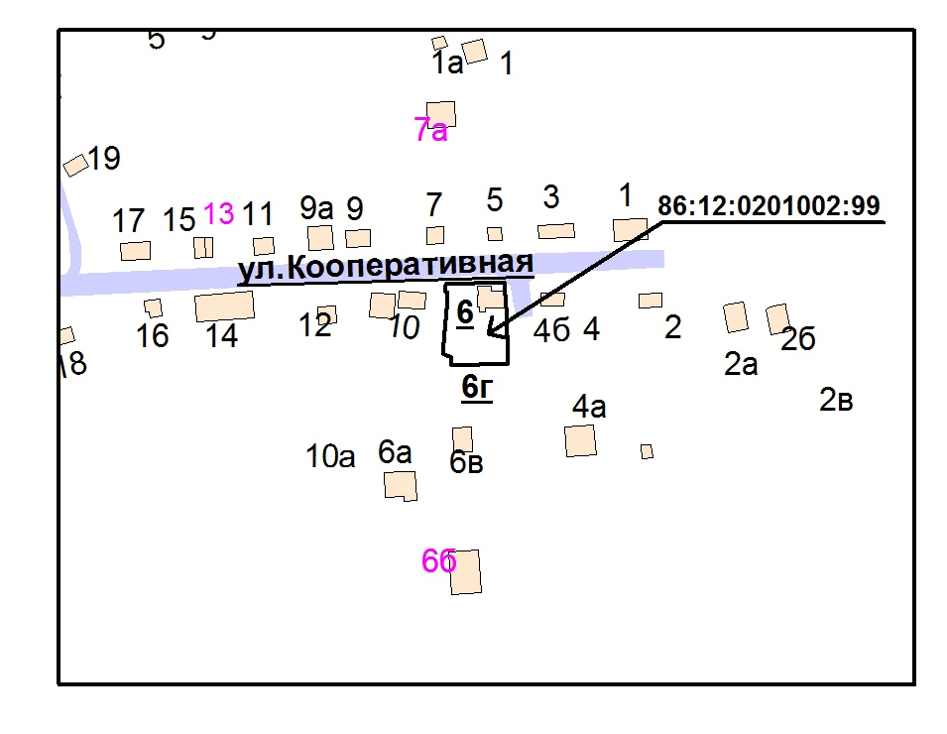

Приложение №2
к постановлению Администрации
города Ханты-Мансийска
от 17.07.2014 №649 §2

Ситуационный план
по адресу: г.Ханты-Мансийск, ул.Кооперативная, 6г

